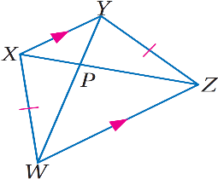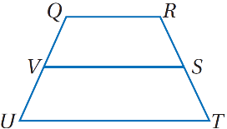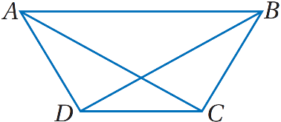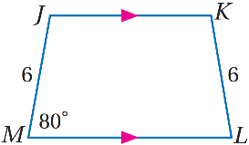



**تمنياتي لك بالتفوق الباهر**

**معلمتك المحبة/د.إيمان التركي**



**1- 6 شبه المنحرف**



**الاسم:**

|  |  |  |  |
| --- | --- | --- | --- |
| **1/** ----------- **هو شكل رباعي له ضلعان فقط متوازيان.** | | | |
| **D)المستطيل** | **C) شكل الطائرة الورقية** | **B) شبه المنحرف** | **A)متوازي الأضلاع** |
| **2/ إذا كان شبه المنحرف متطابق الساقين؛ فإن زاويتي كل قاعدة:** | | | |
| **D)متحالفتان** | **C) متتامتان** | **B) متكاملتان** | **A)متطابقتان** |
| **3/ يكون شبه المنحرف متطابق الساقين إذا وفقط إذا كان قطراه:** | | | |
| **D)متحالفتين** | **C) متوازيين** | **B) متعامدين** | **A)متطابقين** |
| **4/ في شبه المنحرف متطابق الساقين *JKLM* المجاور، إذا كانت *m ∠ M* = 80o، فإنّ *m ∠ L* =** -----**:** | | | |
| **D) 80o** | **C) 100o** | **B) 190o** | **A) 360o** |
| **5/ في شبه المنحرف متطابق الساقين *JKLM* السابق، إذا كانت *m ∠ M* = 80o، فإنّ *m ∠ K* =** -----**:** | | | |
| **D) 80o** | **C) 100o** | **B) 190o** | **A) 360o** |
| **6/ في شبه المنحرف متطابق الساقين *WXYZ* المجاور، إذا كانت *PY* = 3، *XZ* = 18 فإنّ: *PW*=** ----- | | | |
| **D) 3** | **C) 15** | **B) 18** | **A) 21** |
| **7/ في شبه المنحرف متطابق الساقين *WXYZ* السابق، إذا كانت *m ∠ XYZ* = 120o، فإنّ *m ∠ WXY* =** -----**:** | | | |
| **D) 60o** | **C) 90o** | **B) 120o** | **A) 360o** |
| **8/ في شبه المنحرف متطابق الساقين *ABCD* المجاور، أي الزوايا الآتية تطابق *∠ DCB*.** | | | |
| **D) ∠ DAC** | **C) ∠ ADC** | **B) ∠ BAD** | **A) ∠ CBA** |
| **9/ في شبه المنحرف متطابق الساقين *ABCD* السابق، أي الأضلاع يوازي *AB*.** | | | |
| **D) AD** | **C) DC** | **B) BD** | **A) AD** |
| **10/ في شبه المنحرف متطابق الساقين *ABCD* السابق، أي الأضلاع يطابق *AC*.** | | | |
| **D) AD** | **C) DC** | **B) BD** | **A) AD** |
| **11/ القطعة المتوسطة لشبه المنحرف توازي كلاً من القاعدتين وطولها يساوي:** | | | |
| **D) الفرق بين طولي القاعدتين** | **C) نصف الفرق بين طولي القاعدتين** | **B) مجموع طولي القاعدتين** | **A) نصف مجموع طولي القاعدتين** |
| **12/ في الشكل المجاور S,V نقطتا منتصفي الساقين لشبه المنحرف *QRTU*.**  **إذا كان *UT* = 22 ، *QR* = 12 ، فإن: *VS* =** ---- | | | |
| **D) 10** | **C) 12** | **B) 17** | **A) 34** |
| **13/ في الشكل السابق: إذا كان *UT* = 12 ، *VS* = 9 ، فإن: *QR* =** ---- | | | |
| **D) 4.5** | **C) 6** | **B) 10.5** | **A) 21** |
| **14/ في الشكل السابق: إذا كان *VS* = 11 ، *RQ* = 5 ، فإن: *UT* =** ---- | | | |
| **D) 8** | **C) 8.5** | **B) 16** | **A) 17** |